熠格托管
作业答疑

托管中心：苏州
学生姓名 | 年级 | 答疑日期 | 答疑时间
重点答疑科目 | 答疑教师 | 班主任 | 学生组别
物理

答疑过程
家庭作业完成记录
【典例1-1】（2023•洪泽区一模）如图所示，探究二力平衡条件的实验中，纸片平衡后，再用力旋转纸片，放手后的瞬间，纸片不能保持静止，此操作可证明平衡的两个力（ ）
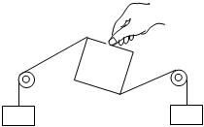
A．大小肯定是相等的 B．方向不一定要相反
C．要作用同一物体上 D．要作用同一直线上
【答案】D
【解答】解：如图所示，放手后纸片不能保持静止，这样的操作是为了探究物体在平衡状态下所受的两个力是否作用在同一直线上。
故选：D。
【典例2-1】（2023春•江岸区校级月考）下列情景中，处于平衡状态的是（ ）
A．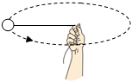匀速转动的橡皮 B．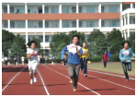百米加速冲刺的同学
C．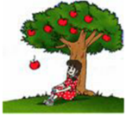下落的苹果 D．匀速下降的降落伞
【答案】D
【解答】解：A、匀速转动的橡皮的运动方向不断发生变化，处于非平衡状态，故A错误；
B、百米加速冲刺的同学的速度是变化的，即运动状态不断发生变化，处于非平衡状态，故B错误；
C、下落的苹果做的是加速运动，不是平衡状态，故C错误；
D、匀速下降的降落伞，做的是匀速直线运动，运动状态不变，处于平衡状态，故D正确。
故选：D。
【典例3-1】（2023秋•文峰区期末）如图所示，一名运动员站在跳板上，图中F₁表示运动员对跳板的压力，F₂表示跳板对运动员的支持力。则（ ）
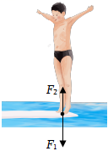
A．F₁和F₂的受力物体相同 B．F₁和F₂是一对相互作用力
C．先有力F₁，后有力F₂ D．F₁和F₂方向相反，作用点相同
【答案】B
【解答】解：作用力与反作用力其特征是大小相等，方向相反，作用在不同物体上，两个力互为产生的原因和结果，故F₁和F₂是一对作用力和反作用力。
故选：B。
【典例4-1】（2023春•南宁月考）一位同学与自行车的总重力为700N，该同学骑车匀速行驶所受的阻力是总重力的0.05倍，该同学骑车过程中的牵引力为（ ）
A．35N B．700N C．600N D．3.5N
【答案】A
【解答】解：该同学骑自行车匀速行驶，骑车过程中的牵引力大小等于阻力大小，该同学骑车过程中的牵引力为F＝f＝0.05G＝0.05×700N＝35N，故A正确，BCD不正确。
故选：A。
【典例5-1】（2023秋•二道区校级期末）在“探究二力平衡的条件”实验中，下列说法中你不同意的是（ ）
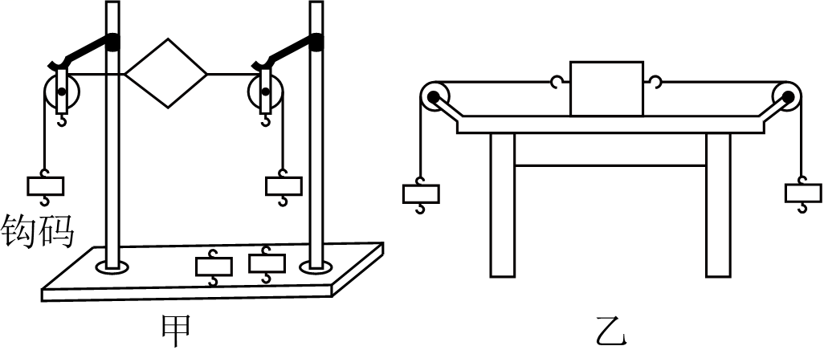
A．小明同学认为这两种实验器材乙图最为合理
B．甲图两侧挂等质量的钩码，纸片保持静止，挂上质量不等的钩码，不能保持静止，说明平衡的两个力的大小相等
C．甲图将纸片转动一定的角度，释放后纸片马上转回来，说明平衡的两个力一定作用在一条直线上
D．甲图，将纸片撕开，两瓣纸片都不能保持静止，说明平衡的两个力必须作用在同一物体上
【答案】A
【解答】解：A．在实验的过程中，为了减少摩擦力对实验结论的影响，实验过程中，尽量减小摩擦，图中甲受到的摩擦力小，丙的摩擦力较大，故甲是最合理的，故A符合题意；
B．甲图，在两侧挂上等质量的钩码，钩码的重力是相同的，对纸片的拉力相同，纸片保持静止，挂上质量不等的钩码，拉力不同，纸片不能保持静止，说明平衡的两个力的大小相等，故B不符合题意；
C．甲图，将纸片转动一定的角度，钩码的拉力不在同一条直线上，释放后纸片马上转回来，两个拉力在同一条直线上，这说明平衡的两个力一定作用在一条直线上，故C不符合题意；
D．甲图，将纸片撕开，钩码的两个力没有作用在同一个物体上，两瓣纸片都不能保持静止，说明平衡的两个力必须作用在同一物体上，故D不符合题意；
故选：A。
错题整理
重点考向01：二力平衡的概念
【典例精讲】（2022春•越秀区校级期中）在“探究二力平衡的条件”实验中，下列说法中你不同意的是（ ）
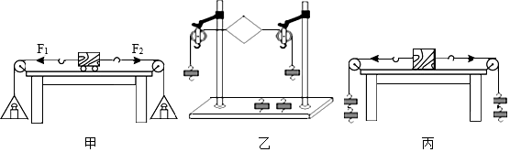
A．小明同学认为这三种实验器材丙图最为合理
B．乙图，在两侧挂上等质量的钩码，纸片保持静止，挂上质量不等的钩码，不能保持静止，说明平衡的两个力的大小相等
C．乙图，将纸片转动一定的角度，释放后纸片马上转回来，说明平衡的两个力一定作用在一条直线上
D．乙图，将纸片撕开，两瓣纸片都不能保持静止，说明平衡的两个力必须作用在同一物体上
解：
A、在实验的过程中，为了减少摩擦力对实验结论的影响，实验过程中，尽量减小摩擦，图中乙受到的摩擦力最小，甲其次，丙的摩擦力较大，故乙是最合理的，故A错误；
B、乙图，在两侧挂上等质量的钩码，钩码的重力是相同的，对纸片的拉力相同，纸片保持静止，挂上质量不等的钩码，拉力不同，纸片不能保持静止，说明平衡的两个力的大小相等，故B正确；
C、乙图，将纸片转动一定的角度，钩码的拉力不在同一条直线上，释放后纸片马上转回来，两个拉力在同一条直线上，这说明平衡的两个力一定作用在一条直线上，故C正确；
D、乙图，将纸片撕开，钩码的两个力没有作用在同一个物体上，两瓣纸片都不能保持静止，说明平衡的两个力必须作用在同一物体上，故D正确。
故选：A。
重点考向02：平衡状态的判断
【典例精讲】（2023春•界首市校级期中）如图所示为蹦极运动的示意图，弹性绳的一端固定在O点，另一端和运动员相连。运动员从O点自由下落，至B点弹性绳自然伸直，经过合力为零的C点到达最低点D。整个过程中忽略空气阻力，分析运动员从B点到D点过程，下列表述正确的是（ ）
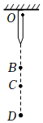
A．BC端绳的拉力大于人的重力
B．从B点到D点过程中，运动员先做加速运动，后做减速运动
C．运动员经过B点速度最大
D．在D点，人的速度为零，故处于平衡状态
解：ABC、根据题意可知，运动员从O点自由下落，至B点弹性绳自然伸直，此过程中，运动员在重力的作用下向下做加速运动；从B点到C点的过程中，绳开始发生弹性形变，重力大于弹性绳对运动员拉力，因此速度越来越大，到达C点时，弹力等于重力，此时的速度最大；经过C点，弹力大于重力，运动员做减速运动，到D点速度为0，从B点到D点，运动员先做加速运动再做减速运动，故AC错误，B正确；
D、在D点，人的速度为零，此时的弹力大于重力，受力不平衡，不是处于平衡状态，故D错误。
故选：B。
重点考向03：平衡力与相互作用力的辨别
【典例精讲】（2024•肥东县一模）如图甲所示，一轻质（即自重可忽略不计）弹簧放置在水平地面上，将一个重力为G的小球放在弹簧上端，小球保持静止状态。图乙、丙分别是小球与弹簧的受力示意图。下列分析正确的是（ ）

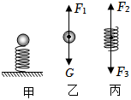
A．F₁与F₃是一对平衡力
B．F₂与F₃是一对相互作用力
C．若将小球和弹簧看作一个整体，则这个整体受到4个力的作用
D．若将小球和弹簧看作一个整体，则G与F₂是一对平衡力
解：A、F₁是弹簧对小球的支持力，F₃是小球对弹簧的压力，二者不是作用在同一物体上，不是一对平衡力，故A错误；
B、F₂是弹簧受到地面的支持力，F₃是小球对弹簧的压力，二者大小不相等，不是一对相互作用力，故B错误；
CD、若将小球和弹簧看作一个整体，则这个整体受到重力G和地面对弹簧的支持力F₂的作用，二者大小相等、方向相反、作用在同一直线上、作用在同一物体上，是一对平衡力，故C错误、D正确。
故选：D。
重点考向04：二力平衡条件的应用
【典例精讲】（2023春•根河市校级期末）人用力水平向左推讲台，没有推动，在这个过程中（ ）
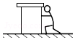
A．人对讲台的推力小于讲台受到的摩擦力
B．讲台受到的惯性大于推力
C．讲台受到的推力与重力是一对平衡力
D．人对讲台的推力等于讲台受到的摩擦力
解：
ACD、人用力水平向左推讲台，没有推动，讲台静止在水平地面上，讲台受到重力、支持力、推力和摩擦力作用，由于讲台静止，讲台受到的重力和支持力是平衡力，推力和摩擦力是平衡力，平衡力大小相等，故AC错误，D正确；
B、惯性是一种性质，推力是一种力，性质和力不能进行比较，故B错误。
故选：D。
重点考向05：探究二力平衡的条件
【典例精讲】（2023春•高新区校级月考）如图为研究二力平衡条件的实验装置，下列关于这个实验的叙述错误的是（ ）
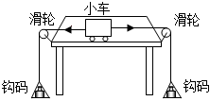
A．调整两边的托盘所放的钩码数量，可以改变力的大小
B．为使实验效果明显，应选用质量较大的小车
C．为了减小摩擦，应选用尽量光滑的水平桌面
D．将小车扭转一个角度，是为了研究两个力不在同一直线上能否平衡
解：A．调整两边的托盘所放的钩码数量，可以改变力的大小，可以探究二力平衡时两个力的大小关系，故A正确；
B．质量较大的小车对桌面的压力大，小车受到的摩擦力大，对实验影响较大，故B错误；
C．为了减小摩擦，应选用尽量光滑的水平桌面，可以减小摩擦对实验的影响，故C正确；
D．将小车扭转一个角度，是为了改变力的作用线的位置，探究二力平衡时两个力的是否在同一直线上，故D正确。
故选：B。
错题举一反三
【变式训练1-1】（2022春•德城区期中）作用在同一物体上的两个力要平衡，必须满足的条件是：大小 ，方向 ，作用在 。
解：作用在同一物体上的两个力，如果大小相等、方向相反，并且在同一条直线上，这两个力就彼此平衡。
故答案为：相等；相反；同一条直线上。
【变式训练1-2】（2023春•安源区期中）如图所示，若在右侧再挂上一个钩码，纸片 （选填“能”或“不能”）保持静止；将纸片撕开，两块纸片都不能保持静止，说明平衡的两个力必须作用在 。

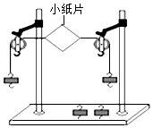
解：两边挂上质量不相等的砝码，两边的力的大小不一样，纸片不能静止，说明平衡的两个力必须大小相等；
将纸片撕开，两个力就不在同一个物体上，纸片不能静止，说明平衡的两个力必须作用在同一个物体上。
故答案为：不能；同一物体上。
【变式训练2-1】（2023春•宁南县校级月考）质量为50kg的小明乘坐电梯上楼，其随电梯运动的速度与时间的关系图象如图所示，在2s时他处于 （选填“平衡”或“非平衡”）状态；在13s时电梯地板对他的支持力 （选填“小于”、“等于”或“大于”）他的重力。
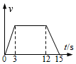
解：在2s时，电梯的速度增大，则小明也做加速运动，处于非平衡状态；
在第13s时，电梯运动的速度变小，小明随电梯一起向上做减速运动，受到的合力的方向是竖直向下的，则电梯地板对他的支持力小于他的重力。
故答案为：非平衡；小于。
【变式训练2-2】（2023春•翠屏区校级月考）斜向上抛出的石子由于受到 作用，致使它落回地面。石子到达最高点时处于 （选填“平衡状态”或“非平衡状态”）。
解：斜向上抛出的石子因为受到重力（方向竖直向下）的作用，最终要落回地面。在最高点时，竖直方向上速度为0，但在水平方向有速度，且受到重力的作用，处于非平衡状态。
故答案为：重力；非平衡状态。
【变式训练3-1】（2024•湖南二模）如图所示，小明同学参加义务劳动时，沿水平方向推装满货物的推车，但没有推动。下列说法正确的是（ ）
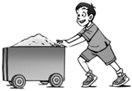
A．人对车的作用力小于车对人的作用力
B．人对车的推力小于地面对车的摩擦力
C．货物受到的重力与车对货物的支持力是一对平衡力
D．人对车的推力与车对人的推力是一对平衡力
解：A、人对车的作用力与车对人的作用力是一对相互作用力，二者大小相等，故A错误；
B、由于车处于静止状态，受力平衡，所以人对车的推力等于地面对车的摩擦力，故B错误；
C、货物受到的重力与车对货物的支持力大小相等、方向相反、作用在同一直线上、作用在同一物体上，是一对平衡力，故C正确；
D、人对车的推力与车对人的推力作用在不同的物体上，大小相等、方向相反、作用在同一直线上，是一对相互作用力，故D错误。
故选：C。
【变式训练3-2】（2023春•红谷滩区校级月考）当猴子倒挂树枝上静止时，则下列各力是一对平衡力的是 ，是一对相互作用力的是 （填序号）。
A.树枝对猴子的拉力
B.猴子所受的重力
C.猴子对树枝的拉力
D.树枝所受的重力
解：当猴子倒挂树枝上静止时，处于平衡状态，树枝对猴子的拉力与猴子所受的重力符合二力平衡条件，是一对平衡力；
猴子对树枝的拉力和树枝对猴子的拉力是作用在不同物体上的两个力，且大小相等、方向相反、作用在同一直线上，是一对相互作用力。
故答案为：A和B；A和C。
【变式训练4-1】（2023春•阳新县月考）中欧班列在欧亚大陆开辟了“生命之路”，为国际抗疫贡献了中国力量。如图，某运送防疫物资的班列由30节车厢组成，列车在车头牵引下沿平直轨道匀速行驶时，车头对第1节车厢的牵引力为F。若每节车厢所受阻力（摩擦阻力和空气阻力的统称）均相等，则（ ）
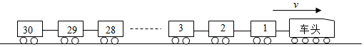
A．每节车厢所受阻力为F
B．第一节车厢所受阻力为F
C．第15节车厢受到的牵引力为
D．第30节车厢受到的牵引力为
解：AB、设每节车厢受到的阻力为f，则30节车厢受到的阻力为30f，由于列车在车头牵引下沿平直轨道匀速行驶，所以车头对第1节车厢的牵引力F等于30节车厢受到的总阻力，即F＝30f；
所以每节车厢所受阻力为f＝，故AB错误；
C、第15节车厢在水平方向上受向右的牵引力F₁₅、向左的阻力f和第16节车厢的拉力F′₁₆的作用，由于后面15节车厢匀速运动，则拉力等于阻力，即F₁₆＝15f；
F′₁₆和F₁₆是一对相互作用力，则F′₁₆＝F₁₆；
所以对15节车厢有：F₁₅＝16f＝16×＝，故C错误。
D、第30节车厢后面没有车厢了，受到的牵引力与自身的阻力平衡，F＝f＝。故D正确。
故选：D。
【变式训练4-2】（2023春•九龙坡区校级月考）起重机的钢绳吊着4×10³N的重物，先以0.2m/s的速度匀速上升，后静止在空中，再以2m/s的速度匀速下降，在这三个运动状态下，钢绳对重物的拉力分别为F₁、F₂、F₃，则F₁ F₂ F₃（均选填“＞”、“＜”或“＝”）。
解：当物体匀速上升、静止或匀速下降时，受到的拉力与重力都是平衡力，大小都等于重力，所以
F₁＝F₂＝F₃＝G。
故答案为：＝；＝。
【变式训练5-1】（2023春•中原区校级期末）为了探究二力平衡的条件，实验小组的同学设计了如图所示的实验。F₁是小车受到的向左的拉力，F₂是小车受到的向右的拉力，F₁与F₂在同一水平直线上。下列说法不正确的是（ ）
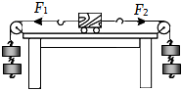
A．F₁、F₂大小相等时，小车一定处于平衡状态
B．增减钩码个数，是探究二力大小对小车平衡的影响
C．为了减小摩擦力对实验的影响，应选用质量较大的小车
D．将小车水平扭转一个角度可探究相互平衡的两个力是否在一条直线上
解：A、由于F₁和F₂在同一水平直线上，当F₁、F₂大小相等时，小车一定处于平衡状态，故A正确；
B、增减钩码个数，是探究二力大小对小车平衡的影响，故B正确；
C、为了减小摩擦，应选用选用质量较小的小车，故C错误；
D、将小车扭转一个角度，两个力不在同一直线上，二力不平衡，故松手后，小车将转动，不能保持平衡；设计此实验的目的是为了探究不在同一直线上的两个力是否平衡，故D正确。
故选：C。
【变式训练5-2】（2023春•娄底月考）如图所示是小华同学探究二力平衡条件时的实验情景：当小卡片平衡时，小华将小卡片转过一个角度，此实验步骤的目的是为了探究不在 上的两个力是否平衡；当小卡片平衡时，将卡片沿图中虚线剪成两半，此实验步骤是为了说明只有作用在 上的两个力才能平衡。
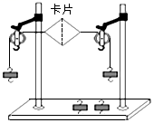
解：小卡片静止（平衡时），小华将小卡片转过一个角度，松手后，卡片会恢复原来的状态，说明二力必须作用在同一直线上才能平衡；将卡片沿图中虚线剪成两半，卡片不会平衡，说明二力必须作用在同一物体上才能平衡。
故答案为：同一直线；同一物体。
错题过关
1．（2023春•滨海新区期末）如图所示，用电线将吊灯悬挂在天花板上。当灯静止时，与灯所受拉力平衡的力是（ ）
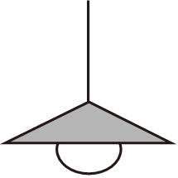
A．电线所受的重力 B．灯所受的重力
C．灯对电线的拉力 D．电线对天花板的拉力
【答案】B
【解答】解：A、灯所受拉力与电线所受的重力作用在不同的物体上，不是一对平衡力，故A错误；
B、灯所受的重力与灯所受拉力大小相等、方向相反、作用在同一直线上、作用在同一物体上，是一对平衡力，故B正确；
C、灯对电线的拉力与灯所受拉力作用在不同的物体上，不是一对平衡力，故C错误；
D、电线对天花板的拉力与灯所受拉力作用在不同的物体上，不是一对平衡力，故D错误。
故选：B。
2．（2023春•锡山区校级月考）吊在电线上静止不动的电灯，下列对力的分析中正确的是（ ）
A．灯的重力和灯对电线的拉力是一对平衡力
B．灯的重力和电线对灯的拉力是一对平衡力
C．灯的重力和电线对天花板的拉力是一对平衡力
D．灯对地球的吸引力和地球对灯的重力是一对平衡力
【答案】B
【解答】解：A、灯的重力是灯受到的竖直向下的力，灯对电线的拉力是电线受力，方向竖直向下，故不符合平衡力的条件，故A错误；
B、灯的重力是灯受的竖直向下的力，电线对灯的拉力也竖直向上，二力大小相等使灯处于平衡状态，故二力为平衡力，故B正确；
C、灯的重力为灯受到的地球对灯的重力，电线对天花板的拉力是天花板受到的向下的力，故二力不是平衡力，故C错误；
D、灯对地球的引力为地球受力，方向竖直向上，地球对灯的重力是竖直向下的，受力物体不是同一个，故二力不是平衡力，故D错误。
故选：B。
3．（2023春•南山区校级期中）下列各图中，F₁和F₂是一对平衡力的是（ ）
A．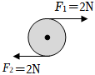
B．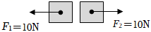
C．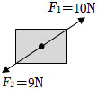
D．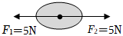
【答案】D
【解答】解：A、由图可知，两个力没有作用在一条直线上，不是一对平衡力，故A不合题意；
B、由图可知，两个力没有作用在同一物体上，不是一对平衡力，故B不合题意；
C、由图可知，两个力大小不相等，不是一对平衡力，故C不合题意；
D、由图可知，两个力大小相等、方向相反、作用在同一直线上、作用在同一物体上，是一对平衡力，故D符合题意。
故选：D。
4．（2023秋•金水区校级期末）琴琴手握铅笔如图所示，下列关于铅笔的描述正确的是（ ）
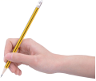
A．铅笔的长度约50cm
B．铅笔的质量约为100g
C．铅笔芯越写越短，铅笔芯的密度不断减小
D．静止在桌面上的铅笔受平衡力
【答案】D
【解答】解：A、一只新铅笔的长度约17cm，故A错误；
B、一只新铅笔的质量约为5g，故B错误；
C、铅笔芯越写越短，但铅笔芯的材料不变，所以它的密度不变，故C错误；
D、静止在桌面上的铅笔处于平衡状态，受平衡力的作用，故D正确。
故选：D。
5．（2023秋•顺义区期末）若一辆重2×10⁴N的汽车，在平直公路上匀速直线行驶时受到的阻力是3×10³N，则汽车受到的牵引力是（ ）
A．2×10⁴N B．1.7×10⁴N C．2.3×10⁴N D．3×10³N
【答案】D
【解答】解：重2×10⁴N的汽车，在平直公路上匀速直线行驶时受到的阻力是3×10³N，汽车匀速直线运动，受力平衡，牵引力与阻力平衡，大小相等，则汽车受到的牵引力F＝f＝3×10³N，故D正确，ABC错误。
故选：D。
6．（2024•鞍山模拟）如图所示，叠放在一起的物体A和B，在大小为F的恒力作用下沿水平面做匀速直线运动，则下列结论中正确的是（ ）
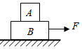
A．物体 A 对 B 的摩擦力与物体 B 对 A 的摩擦力是一对相互作用力
B．物体 B 的重力与地面对 B 的支持力是一对平衡力
C．物体 B 的重力与地面对 B 的支持力是一对相互作用力
D．地面一定是粗糙的
【答案】D
【解答】解：A、叠放在一起的物体A和B，在大小为F的恒力作用下沿水平面做匀速直线运动，AB之间没有相对运动的趋势，故AB间没有摩擦力，故A错误；
B、物体 B 的重力与地面对 B 的支持力大小不等，不是一对平衡力。故B错误；
C、物体 B 的重力与地面对 B 的支持力大小不等，不是一对相互作用力，故C错误；
D、以AB整体为研究对象，在水平方向受地面的摩擦和拉力F，这两个力相互平衡，则f＝F，故地面一定是粗糙的，故D正确。
故选：D。
7．（2023秋•普陀区期末）在“探究平面镜成像的特点”实验中，采用玻璃板代替平面镜的目的是 ，用两只完全相同的蜡烛进行实验的目的是 。“探究二力平衡的条件”实验的目的是：探究当同一物体只受两个力作用而处于 或匀速直线运动状态时，这两个力的大小、方向和 之间的关系。
【答案】便于确定像的位置；方便比较像与物的大小关系；静止；作用线。
【解答】解：（1）探究平面镜成像实验中，要用透明的玻璃板代替平面镜，虽然成像不太清晰，但是在物体一侧能看到物体的像，同时还能看到代替物体的另一个物体，便于确定像的位置，便于比较物像大小关系；
（2）实验时采用两个完全相同的蜡烛，一支蜡烛放在玻璃板的前面并点燃，另一支放在玻璃板的后面，当玻璃板后面的蜡烛和玻璃板前面的蜡烛的像完全重合时，可以确定像的位置，同时也可以比较物像大小关系；
（3）（4）物体受到了两个力的作用，实验中是在研究物体只受两个力作用而处于静止状态或匀速直线运动状态时，这两个力的大小、方向和作用线的关系。
故答案为：便于确定像的位置；方便比较像与物的大小关系；静止；作用线。
8．（2023春•沾化区校级期中）学校趣味运动会上，体重为600N的张老师沿竖直木杆匀速向上攀爬，如图所示，此过程中，他受到的摩擦力大小 （选填“大于”、“小于”或“等于”）600N，方向为 。
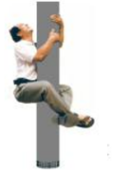
【答案】等于；竖直向上。
【解答】解：由题意知：张老师沿竖直的木杆匀速上攀，那么他在竖直方向上受到一对平衡力的作用：重力和摩擦力；由二力平衡的条件知：他所受的重力和摩擦力，大小相等，方向相反，且在同一条直线上；
因此，他受到的摩擦力f＝G＝600N，方向竖直向上。
故答案为：等于；竖直向上。
9．（2023秋•和平区校级期末）（1）如图甲所示，用弹簧测力计水平向右拉动一个长方体木块G在水平桌面上做匀速直线运动，木块对弹簧测力计的拉力 2.6N（选填“大于”“小于”“等于”）；
（2）如图乙所小，小铁球从斜面上滚下沿直线运动，当经过磁铁附近时运动路径发生了改变，现象说明力可以 。
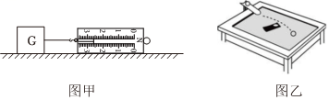
【答案】（1）等于；（2）改变物体的运动状态。
【解答】解：（1）由图知，测力计的分度值为0.1N，所以其示数为2.6N，即测力计对木块的拉力为2.6N，木块对弹簧测力计的拉力大小等于测力计对木块的拉力大小，即等于2.6N。
（2）小铁球受磁铁作用后运动方向发生了变化，说明了力可以改变物体的运动状态。
故答案为：（1）等于；（2）改变物体的运动状态。
10．（2023春•鼓楼区校级月考）2022年重庆多地突发山火，重庆人民英勇无畏奋力扑救，最终战胜困难。如图所示，小明利用无人机下方吊一水桶来模拟直升机取水救火情境。已知无人机对绳子的拉力为30N，水和水桶总质量为3.2kg，此时无人机竖直匀速下降，则水桶受到空气阻力为 N，若要使无人机竖直匀速上升，则需要从水桶中抽出 kg的水。（假设整个过程中无人机对绳子的拉力大小及它们所受空气阻力大小均不变）
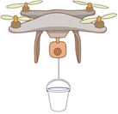
【答案】2；0.4
【解答】解：由题意知，水和水桶的总重力G＝mg＝3.2kg×10N/kg＝32N，
无人机对绳子的拉力等于绳子对水桶的拉力，等于30N。无人机竖直匀速下降时，水桶受到竖直向下的重力和竖直向上的拉力、空气阻力的作用，三个力是平衡力，所以水桶受到空气的阻力f＝G﹣F＝32N﹣30N＝2N；
无人机竖直匀速上升时，水桶受到的竖直向下的重力、空气阻力和竖直向上的拉力的作用，绳子对水桶的拉力整个过程中大小不变，空气阻力大小不变，则水桶此时的重力G₁＝F﹣f＝30N﹣2N＝28N，
抽出水的重力G'＝32N﹣28N＝4N；
抽出水的质量m'＝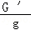＝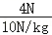＝0.4kg。
故答案为：2；0.4。
11．（2023春•玄武区校级期中）如图所示，A和B两个材料相同的正方体分别以①、②、③三种方式放置在相同的水平桌面上做匀速直线运动，其速度关系是v₁＜v₂＜v₃。则三种情况下推力F₁、F₂、F₃的大小关系为 ，A物体下表面受到的摩擦力f₁、f₂、f₃大小关系为 。
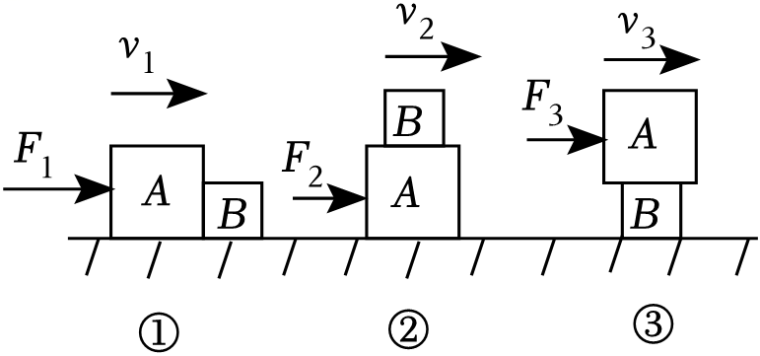
【答案】F₁＝F₂＝F₃；f₂＝f₃＞f₁。
【解答】解：（1）对整体分析，整体的重力相同，与桌面的接触面的粗糙程度相同，整体受到的摩擦力是相同的，整体做匀速直线运动，则推力和摩擦力是一对平衡力，大小相等，即F₁＝F₂＝F₃；
（2）图甲中，物体A对地面的压力等于A的重力；图乙中，A对地面的压力等于AB的总重力，接触面的粗糙程相同，则f₂＞f₁；对于丙图：对整体分析，整体对桌面的压力等于AB的总重力，此时的推力等于桌面对B的摩擦力；对B受力分析，B在水平方向上受到水平向左的桌面对B的摩擦力、水平向右的A对B的摩擦力，这两个力大小相等，根据力的相互性可知，B对A的摩擦力等于A对B的摩擦力，综上所述，推力F₃等于地面对B的摩擦力，即f₃＝F₃；综上所述：f₂＝f₃＞f₁。
故答案为：F₁＝F₂＝F₃；f₂＝f₃＞f₁。
12．（2023春•思明区校级期末）在“探究二力平衡的条件”实验中。
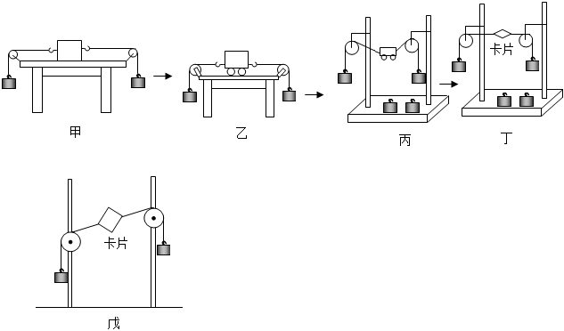
（1）小兰先后设计了如图甲、乙、丙所示的三个实验方案，是为了减小 造成的影响；
（2）如图丁所示是她最终确认的实验方案能否探究两个力是否作用在同一直线？ （选填“能”或“不能”），原因 ；
（3）小兰在左右支架上配两个滑轮时没有安装在相同的高度（如图戊所示），你认为能否用此装置进行“二力平衡的条件”实验探究？ （选填“能”或“不能”）。
【答案】（1）摩擦力；（2）能；将平衡的小卡片转过一定角度后释放，看能否静止；（3）能。
【解答】解：（1）甲图为滑动摩擦，乙图为滚动摩擦，丙图只有滑轮间的摩擦，为了减小摩擦力对实验的影响；
（2）如图丁，是最终确认的实验方案，运用此方案探究不在同一直线上两个力是否能够平衡，接下来操作是将平衡的小卡片转过一定角度后释放，看能否静止；
（3）因为左右两侧各通过一个定滑轮，定滑轮的位置虽然不等高，但是当两个力大小相等，方向相反，作用在同一直线上，作用在同一个物体上时，小卡片还是处于静止状态，照样能完成实验。
故答案为：（1）摩擦力；（2）能；将平衡的小卡片转过一定角度后释放，看能否静止；（3）能。
13．（2023春•青冈县期末）如图甲是小华同学探究二力平衡条件时的实验情景。
（1）小华将系于小卡片（重力可忽略不计）两对角的线分别跨过左右支架上的滑轮，在线的两端挂上钩码，使作用在小卡片上的两个拉力方向 ，并通过调整 来改变拉力的大小。
（2）当小卡片平衡时，小华将小卡片转过一个角度，松手后小卡片 （选填“能”或“不能”）平衡。设计此实验步骤的目的是为了探究 。
（3）为了验证只有作用在同一物体上的两个力才能平衡，在图甲所示情况下，小华下一步的操作是： 。
（4）在探究同一问题时，小明将木块放在水平桌面上，设计了如图乙所示的实验，同学们认为小华的实验优于小明的实验。其主要原因是 。
A．减少摩擦力对实验结果的影响 B．小卡片是比较容易获取的材料
C．容易让小卡片在水平方向上保持平衡 D．小卡片容易扭转
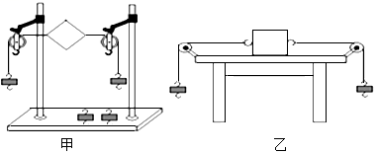
【答案】见试题解答内容
【解答】解：
（1）小卡片两端通过滑轮各挂一个钩码，两个钩码由于重力通过绳子对小卡片施加了两个向相反方向的拉力；并通过调整钩码个数来改变拉力的大小。
由于小卡片的质量较小，所以实验中选择小卡片的目的是不考虑小卡片的重力；
（2）要探究一对平衡力在同一直线上，可将小卡片转过一个角度，使小卡片两端的拉力不在一条直线上，观察小卡片是否平衡；
（3）为了验证只有作用在同一物体上的两个力才能平衡，用剪刀把小卡片剪成两个更小的卡片，观察两个更小卡片是否平衡。
（4）小华实验用的小卡片重力小，可以忽略，悬在空中不受摩擦力影响；
小明实验用的小车放在水平桌面上，小车和桌面之间存在摩擦力，摩擦力是不能消除的，实验要受到摩擦力影响，所以还是小华的实验方案好，故选A。
故答案为：（1）相反；钩码个数；（2）不能；一对平衡力在同一直线上；（3）把小卡片剪为两半；（4）A。
做错原因分析

